INVITACIÓN

El CONAMA 10, la Consejería de Medio Ambiente, Vivienda y Ordenación del Territorio de la Comunidad de Madrid y la Fundación FIDA, se complacen en invitarle a la ”Sala Dinámica de la Comunidad de Madrid” que organiza nuestra entidad, el próximo 25 de noviembre de 2010

DNI NOMBRE

APELLIDOS

CARGO Y DEPARTAMENTO

INSTITUCIÓN

DIRECCIÓN

CÓDIGO POSTAL LOCALIDAD

CORREO ELECTRÓNICO

TELÉFONO FAX

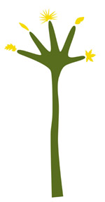* Para obtener la acreditación de visitante al Congreso Nacional del Medio Ambiente, debe entregar cumplimentado, a la entrada del Palacio de Congresos, este formulario.
** La acreditación de visitante no permite el acceso a los grupos de trabajo ni la obtención de documentación de congresistas. Sí se puede acceder a la Exposición de Stands. El acceso a las Sesiones Temáticas y Reflexiones irá en función de la ocupación de la sala.

